Salmo responsorial (Vigília Pascal) Música: Ir. Míria T. Kolling

Ex 14, 15-15,1
Partituras Online: http://www.cantemos.com.br

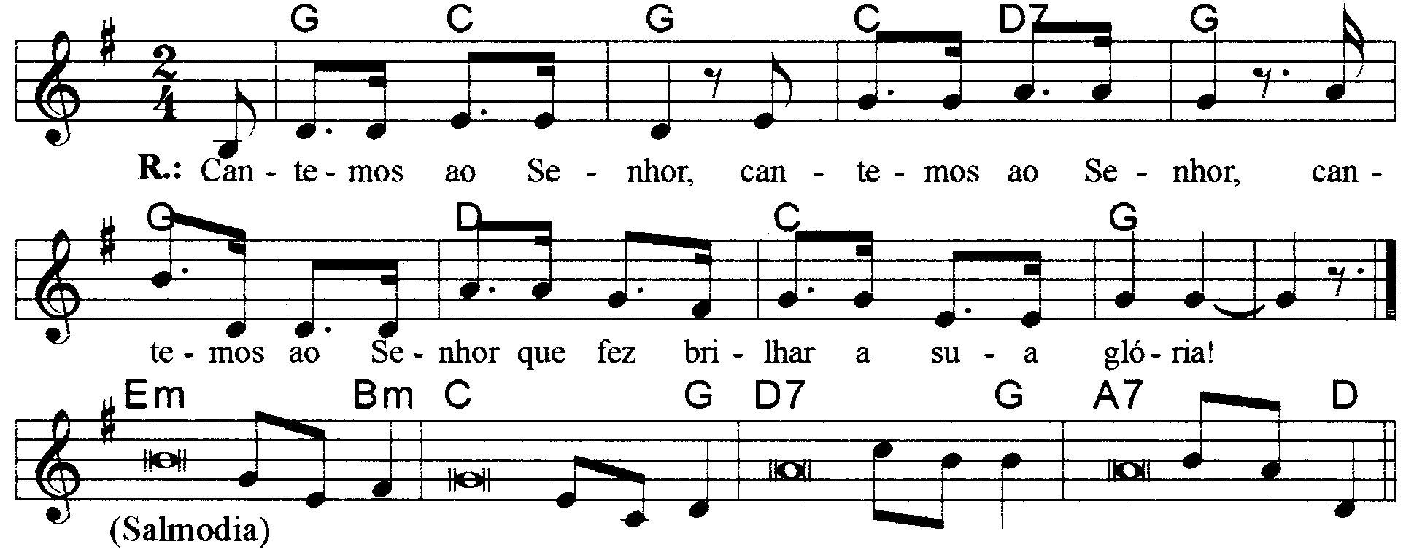
-----------------------------------------------------------------------------------------------------------
Sol Do Sol Do Re7 Sol Re Do Sol
Cantemos ao Senhor, cantemos ao Senhor, cantemos ao Senhor que fez brilhar a sua glória!

-----------------------------------------------------------------------------------------------------------

Mim Sim
- Ao Senhor quero cantar, pois fez brilhar a sua glória:

Do Sol
Precipitou no mar Vermelho o cavalo e o cavaleiro!

Re7 Sol
O Senhor é a minha força, é a razão do meu cantar,

La7 Re
Pois foi ele neste dia para mim libertação!
-----------------------------------------------------------------------

Mim Sim
- Ele é meu Deus e o louvarei, Deus de meu pai, e o honrarei.

Do Sol
O Senhor é um guerreiro, o seu nome é “Onipotente”:

Re7 Sol
Os soldados e os carros do Faraó jogou no mar,

La7 Re
Seus melhores capitães afogou no mar Vermelho.
-----------------------------------------------------------------------

Mim Sim
- Afundaram como pedras e as ondas os cobriram.

Do Sol
Ó Senhor, o vosso braço é duma força insuperável!

Re7 Sol
Ó Senhor, o vosso braço esmigalhou os inimigos!

La7 Re
Ó Senhor, o vosso braço esmigalhou os inimigos!
----------------------------------------------------------------------

Mim Sim
- Vosso povo levareis e o plantareis em vosso Monte,

Do Sol
No lugar que preparastes para a vossa habitação,

Re7 Sol
No Santuário construído pelas vossas próprias mãos.

La7 Re
O Senhor há de reinar eternamente, pelos séculos!
----------------------------------------------------------------------

